день открытых дверей Института Вычислительных систем и программирования (№ 4)

«Эльбрус – отечественный компьютер»

10 декабря 2019 г. (вторник). Начало встречи в 17.40

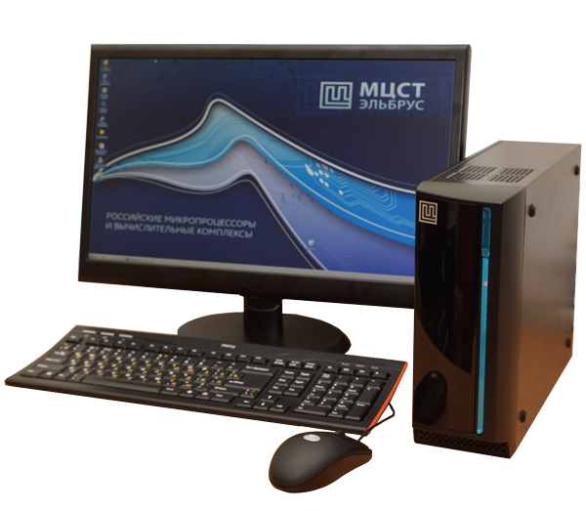

Приглашаем абитуриентов на день открытых дверей Института Вычислительных систем и программирования (№ 4), (ссылка на страницу на сайте гуап http://new.guap.ru/i04 ) посвященный направлению бакалавриата «Информатика и вычислительная техника» (09.03.01), направленность «Вычислительные машины, комплексы, системы и сети», выпускающая кафедра – кафедра вычислительных систем и сетей (№ 44). (ссылка на страницу кафедры на сайте гуап http://new.guap.ru/i04/k44).

На дне открытых дверей абитуриенты познакомятся с содержанием учебного процесса по направлению «Информатика и вычислительная техника», побывают в лабораториях кафедра вычислительных систем и сетей и услышат рассказ о современных отечественных компьютерах «Эльбрус». Несколько компьютеров совсем недавно поступило в распоряжение Института 4.
Встречу проведет доктор технических наук, профессор Александр Владимирович Гордеев.

Направления подготовки Института № 4, бакалавриат и магистратура (new.guap.ru/i04/edu)

- Математическое обеспечение и администрирование информационных систем (02. 03. 03, 02. 04. 03);
- Информатика и вычислительная техника (09. 03. 01, 09. 04. 01);
- Прикладная информатика (09. 03. 03, 09. 04. 03);
- Программная инженерия (09. 03. 04, 09. 04. 04);
- Электроника и наноэлектроника (11. 03. 04, 11. 04. 04).

Мы ждем вас с 17.25 до 17.40 у проходной. Начало встречи в 17.40.

Для оформления прохода требуется регистрация: присылайте Ф.И.О. и номер школы (название колледжа) на почту abiturientguap4@mail.ru

Тел.: 8 – 962 – 695 – 4276, сайт: guap.ru

Адрес: СПб, ул. Большая Морская, д. 67. Вход с набережной р. Мойки.
Транспорт до пл. Труда. Метро: Садовая, Адмиралтейская, Гостиный двор.

